Planejamento do jogo 3TDS

- 2D

- RPG (níveis, inventario, armaduras, armas, poções, status...)

- Combate Frenético (inimigos normais se mechem, porem os Bosses são fixo no lugar)

- Visão maior do cenário, visto por cima, estilo Pokémon

- Dividido por regiões do reino, cada um sendo uma fase, composta por 2 ou mais cenários (pensei em 4 cenários, cada um com um estilo diferente, em vez de fazer como se fosse um enorme faroeste, assim como rd2 não é um enorme deserto)

- História linear

- Ambientação estilo rd2

- Boss por fase (talvez bosses opcionais)

(História a ser contada durante a gameplay)

**Vilão**

Havia um grande mal que pairava sobre aquela região de ..., esse mal aterrorizava toda aquela região, tornando a vida pacifica de seus habitantes, um verdadeiro terror, porem um velho sábio, o ultimo sábio responsável pelo equilíbrio daquele reino fez uma profecia, que um dia, um guerreiro com uma nobre alma, salvaria aquele reino desse mal, após anos de sofrimento e espera da concretização dessa profecia, surgiu um rapaz, ele era forte e destemido, ele era o escolhido; esse jovem após grandes aventuras, se viu na sua última etapa da jornada, ele já possuía muito poder, porém ainda precisava enfrentar o único ser que o superava em força, o seu último inimigo, aquele que espalhava o caos no reino, e ao enfrentá-lo, após muito esforço, finalmente o ápice da batalha chegou, o momento em que o herói daria seu último golpe, porém, não o fez, por um ato de ganancia, o "herói" decidiu absorver a alma de seu inimigo, consumindo seu poder para si, imaginando estar se tornando o ser mais poderoso de todos ... mas, tudo vem com um preço, ao consumir sua alma, o caos se instaurou nele, começou então um reinado de um ser tirano, antigo herói que, com sua ganancia, adquiriu tanto poder que corrompeu sua própria alma

(Em sua gameplay, será mostrado situações, relatos, manuscritos que ajudaram a entender a péssima atual situação do reino)

**Reino**

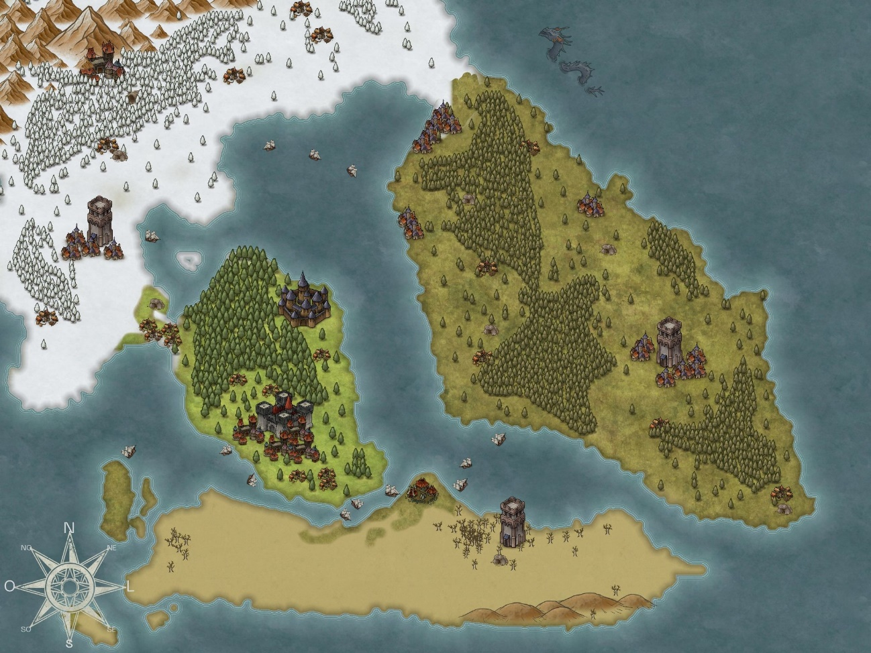

Após uma guerra contra um mal terrível, um novo mal surgiu, um tirano se declarou rei daquele reino, e junto dele, uma nova época sombria, caracterizada por regras rígidas, fome, desigualdade e opressão aos considerados mais fracos; nesse reino, por conta da tirania, os habitantes mais velhos são oprimidos por serem considerados fracos, crianças a partir de uma certa idade são obrigadas pelo exército do rei tirano a trabalharem nos campos, fabricas e até ao alistamento involuntário, dependendo do nível atual da criança, se for considerado uma pessoa que nasceu com um nível considerável, é levado e treinado a ser um ser frio e cruel, um membro do exército real, as pessoas com níveis baixos em geral normalmente não tem abrigo, passam fome e vivem de migalhas se escondendo de uma pratica de eugenia imposta pelo rei, aqueles que entregarem esses seres inferiores recebem pequenos agrados, como um pouco mais de comida, e são considerados verdadeiros "conservadores da paz", as mulheres são consideradas, por uma pratica ideológica machista do rei, inferiores aos homens, portanto, elas não podem sair de casa sem a presença de seu marido, são tratadas como um objeto de procriação, destinadas a cuidar da casa e seus afazeres, criar os filhos até atingirem a idade certa para serem chamados, e a prepararem as filhas para assumirem o mesmo papel com seu futuro marido, sem oportunidade de escolha e sem opinião, aqueles que ousarem a "sair da linha da paz" são condenados a miséria, tirando-os de suas casas, as jogando nas prisões ou até mesmo em penas mais graves, dependendo da acusação. Os mais ricos, donos de fabricas, fazendas ou grandes nomes considerados "conservadores da paz", são "motivados" a seguirem as práticas e leis impostas pelo tirano, com algumas pequenas ameaças de morte por deslealdade. Temos também o mais alto nível, os comandantes responsáveis por preservar a ideia de ordem em cada local do reino, esses comandantes são escolhidos a dedo por seus níveis altos e sua alta lealdade, tirando o próprio rei, seriam esses comandantes os mais fortes do reino, cada um com seu próprio estilo de combate, temperamento, fraquezas e

Personalidade.

**Protagonista**

(cutscene) aos 13 anos, um ano antes de completar a idade necessária para ser chamado, sua família foi massacrada a sangue frio por soldados do rei na frente do protagonista, enquanto o mesmo se escondia, obrigado a presenciar a morte de seus pais, aterrorizado, na primeira oportunidade ele fugiu dos soldados que por sorte, não o viu, sem entender o motivo disso, ainda com o sangue de seus familiares em suas mãos, ele correu para o mais longe de casa, o mais longe da última memória de quando ele possuía um lar, memoria essa que o atormentaria durante toda a história, com esse trauma, correndo pela sua vida acabou sem forças, e veio a desmaiar... 4 anos depois

**Gameplay**

Fase 1 ->

Ambientação: local frio, a neve, arvores e alguns animais acostumados com esse ambiente (esquilos, lobos, coelhos etc.)

Local inicial: pequena vila cercada por montanhas, dividida por um rio que nasce no alto da maior entra as montanhas, sua única saída é uma estrada de rota comercial, com uma grande floresta de pinheiro

Jogador ->

Nível: 5

Armadura: peitoral quebrado

Arma: faca

Dinheiro: 26

Corações: 3

Anotações feitas: 1